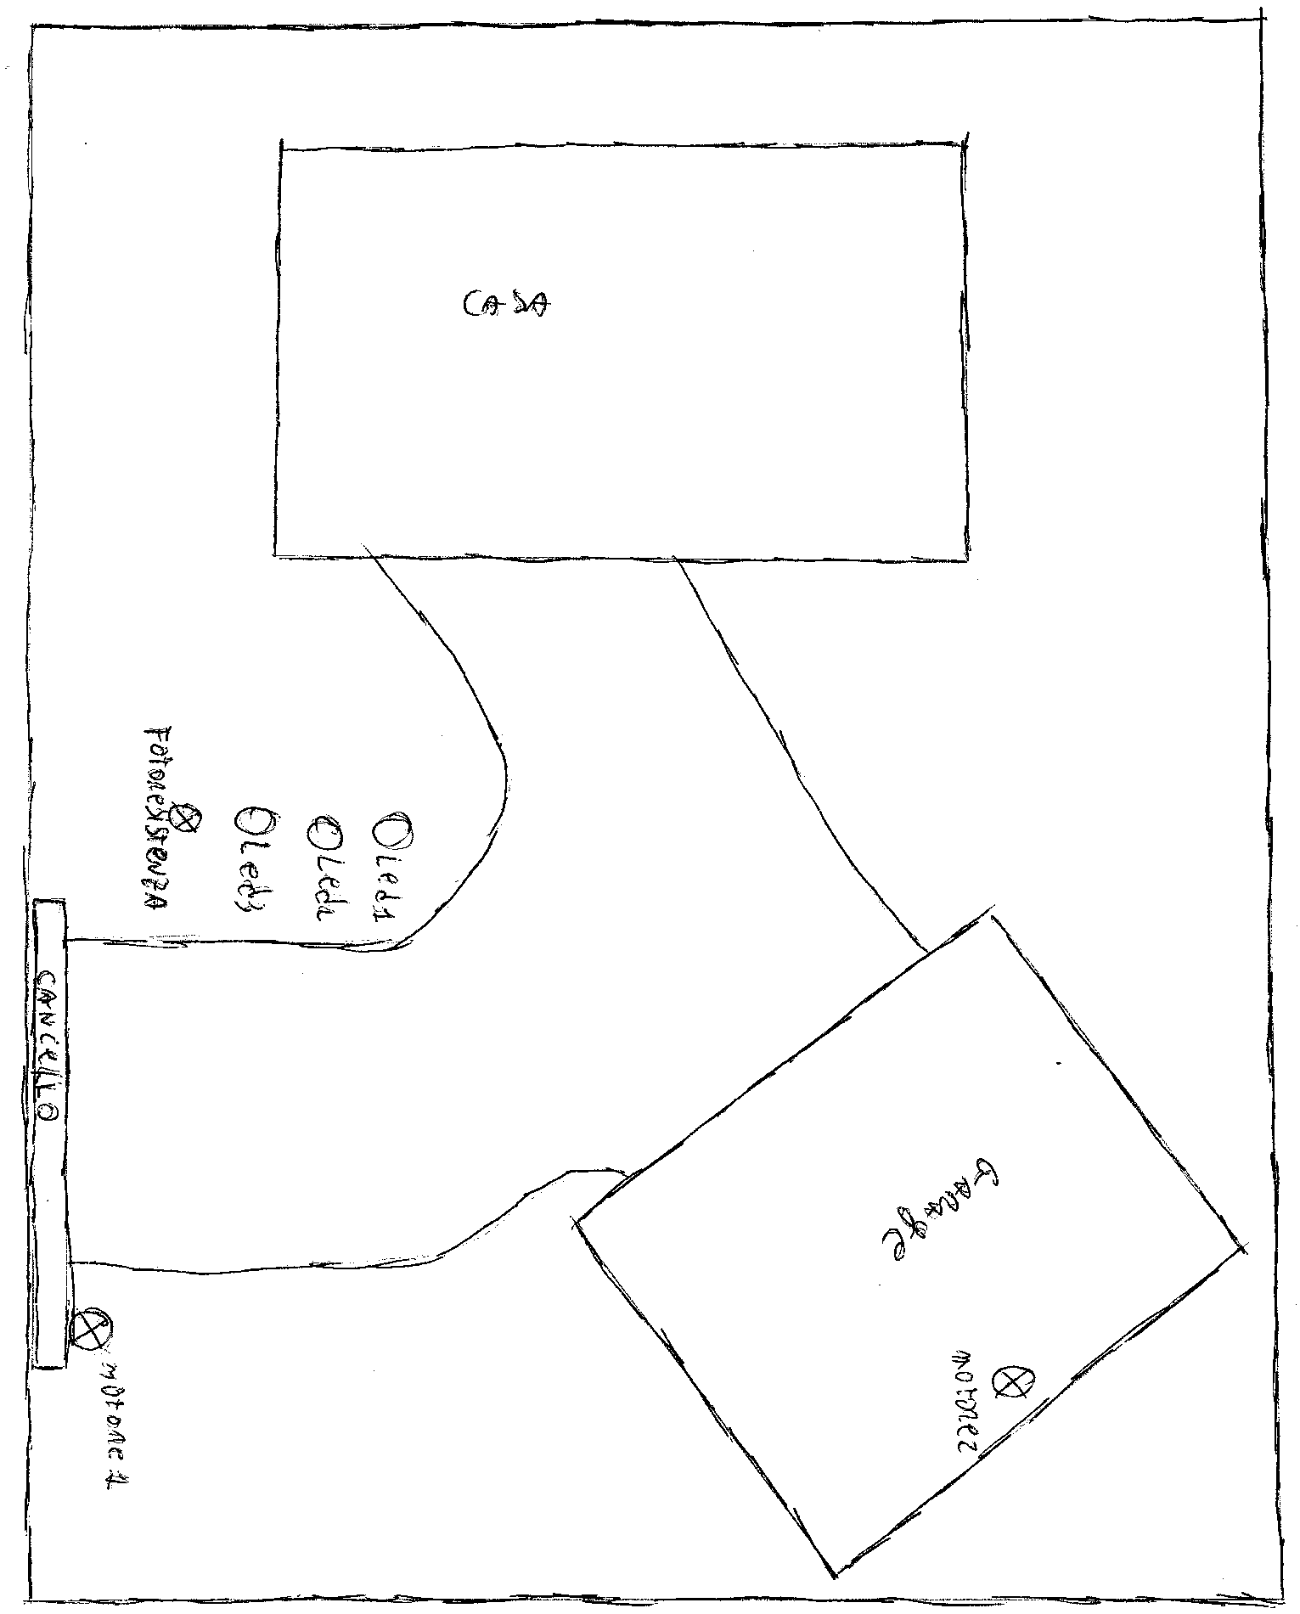

PC
XBEE USB
ARDUINO
Con XBEE
GARAGE
CANCELLO

